感德镇人民政府关于2023年国家
农业产业强镇项目（第二批）征集的通知

各村、各有关经营主体：
根据《溪县农业农村局 安溪县财政局关于印发<安溪县感德镇国家农业产业强镇中央专项资金使用方案>的通知》(安农综〔2023〕127号)文件，我镇第一批产业强镇项目已建设完成，现拟进行第二批产业强镇项目征集，请符合申报条件的经营主体按照要求组织申报。
附件：1.感德镇农业产业强镇项目申报指南
- 感德镇农业产业强镇项目（第二批）征集表

安溪县感德镇人民政府
2024年12月20日
附件1
感德镇农业产业强镇项目申报指南
一、申报对象及名额
（一）申报对象。
1.基本条件
（1）在辖区内的村级集体经济组织、注册的企业、农民专业合作社、家庭农场，登记注册须满1年以上（按本通知下发之日计算）；
（2）建设项目策划须围绕主导产业（茶叶）；
（3）财务规范，运营良好；
（4）国家农业产业强镇要求建设项目自筹资金应高于中央财政奖补资金3倍以上，且提供税务发票，自筹资金来源渠道为非其他财政资金，为顺利推进项目实施，申报的建设项目资金分配参照该规定；
（5）项目验收须提供总投资正式发票及其他材料。
2.一票否决的情形
有下列情形之一的经营主体不得作为产业强镇建设实施主体：
（1）经营主体近三年被列入中国信用失信企业名单（企业已进行信用修复或能提供解除失信惩戒信息书面文件的除外）；
（2）经营主体不存在涉黑涉恶等情形。
（二）申报名额。
第二期拟补助项目5-12个名额。
二、建设内容
1.标准化基地建设。主要用于特色农业产业基地基础设施、生产设备设施等建设。
2.产品宣传推介。主要用于开展特色农业产业品牌策划营销、电子商务营销，举办相关宣传推介活动和产销对接活动等，该项目原则上由政府承担项目建设。
3.人员素质提升。主要用于建设特色农业产业主导的高素质农民技术培训基地建设，提升高素质农民职业教育提升。
三、资金安排与使用
第二批农业产业强镇中央财政补助资金700万元，单个项目补助资金原则上不得超过两百万。
四、材料要求
项目申报单位请于2024年12月31日17:00前提交申报表及营业执照、企业负责人身份复印件等纸质材料，并送至安溪县感德镇人民政府农业农村办公室，同时报送电子版资料，逾期不予受理。
申报单位对申报材料的真实性、方案的可行性负责，如有虚假必须承担全部责任。
联系人：李运喜 13400873001

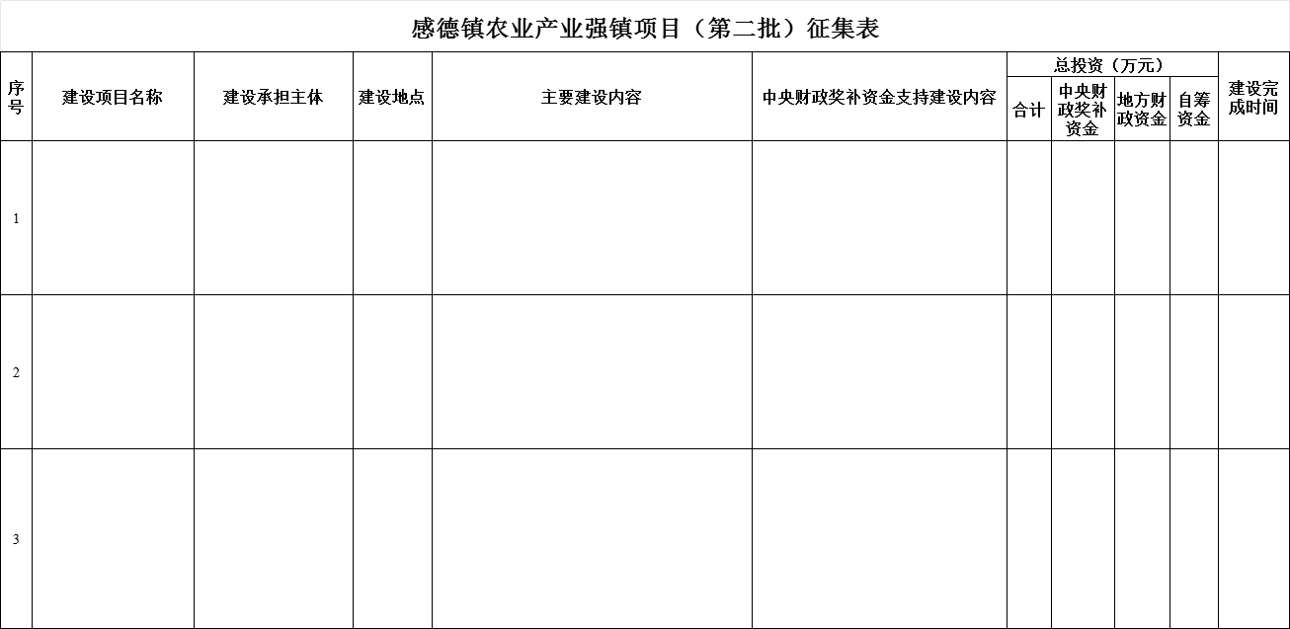

安溪县感德镇人民政府 2024年12月20日印发

